ДОПУЩЕН К ЗАЩИТЕ:

Заместитель директора

_____________ Н.В. Степашкина

«____» _______________ 2024 г.

**КУРСОВАЯ РАБОТА**

**по МДК 05.02. Разработка кода информационных систем**

ТЕМА: Разработка веб-сайта для компании по ремонту телефонов «TechDesk»

СТУДЕНТ: Рамазанов Денис Рамилевич

Группа № 41-2

Специальность: 09.02.07 Информационные системы и программирование

РУКОВОДИТЕЛЬ: Бухонов Константин Андреевич

Защищена с оценкой: ____________________________________

Рассмотрено предметной УТВЕРЖДАЮ:

(цикловой) комиссией Зам.директора

Протокол № 2 от 11.09.2024 _______Н.В. Степашкина

Председатель комиссии «12» сентября 2024 г.

__________Пятаева Е.В.

**ЗАДАНИЕ**

***на курсовую работу***

Студента: Рамазанова Дениса Рамилевича

Специальность: 09.02.07 Информационные системы и программирование

Тема: Разработка веб-сайта для компании по ремонту телефонов «TechDesk»

**Содержание работы:**

Введение

Теоретическая часть курсовой работы

Практическая часть курсовой работы

Заключение

Список используемой литературы

Рецензия на курсовую работу:

__________________________________________________________________  
____________________________________________________________________________________________________________________________________

________________________________________________________________________________________________________________________________________________________________________________________________________________________________________________________________________

__________________________________________________________________

__________________________________________________________________

Руководитель: Бухонов Константин Андреевич

Дата выдачи задания на курсовое проектирование: «11» сентября 2024 г.

Дата сдачи готового курсового проекта: «20» ноября 2024 г.

**СОДЕРЖАНИЕ**

ВВЕДЕНИЕ 4

Глава 1. ТЕОРЕТИЧЕСКАЯ ЧАСТЬ 6

1.1. Анализ предметной области 7

1.2. Описание бизнес-процессов 7

1.3.Общие требования к веб-сайту 7

1.4.Постановка задачи 7

Глава 2. ПРАКТИЧЕСКАЯ ЧАСТЬ 8

2.1. Описание используемых технологий 9

2.2. Создание веб-сайта 9

ЗАКЛЮЧЕНИЕ 10

Список литературы 12

ВВЕДЕНИЕ

**Актуальность** выбранной темы объясняется тем, что в условиях стремительного развития технологий и растущей зависимости современного общества от мобильных устройств, важность качественного и своевременного обслуживания телефонов становится всё более актуальной. Компания «TechDesk», специализирующаяся на ремонте и обслуживании мобильных телефонов, осознает необходимость наличия современного и функционального веб-сайта, который не только отразит профессионализм и надёжность, но и будет выполнять ряд ключевых функций:

* Информирование клиентов;
* Формирование заявки на консультацию;
* Обратной связи.

**Объектом исследования** курсовой работы является деятельность компании по ремонту телефонов «TechDesk».

**Предметом исследования** курсовой работы является процесс разработки веб-сайта для компании по ремонту телефонов «TechDesk».

**Цель данной работы** – разработка веб-сайта «TechDesk». Для достижения цели поставлены следующие задачи:

* Описать предметную область компании «TechDesk»;
* Проанализировать бизнес - процессы компании « TechDesk»;
* Разработать веб-сайт.

Согласно статистике, большинство пользователей в поисках услуг сначала смотрят в интернете. Это подчеркивает важность качественного онлайн-присутствия для бизнеса. Большинство клиентов ожидают, что компания будет представлена в интернете, и неудовлетворительный или устаревший веб-сайт может негативно сказаться на имидже и доверии к бренду. Так, первостепенной задачей проекта стало создание веб-сайта, который отвечает современным требованиям пользователей и помогает «TechDesk» выделиться на фоне конкурентов.

В ходе работы будет проведён анализ существующих подходов к веб-разработке, уделено особое внимание специфике рынка услуг по ремонту мобильных телефонов. Будут выявлены ключевые потребности целевой аудитории, что позволит более точно формулировать цели и задачи, стоящие перед создаваемым веб-сайтом. На основе этого анализа будет сформирована структура веб-сайта. Кроме того, в проекте будет уделено внимание аспектам SEO-оптимизации, чтобы обеспечить видимость веб-сайта в поисковых системах и привлечь более широкую аудиторию.

Результатом выполнения курсовой работы должен быть веб-сайт для компании «TechDesk», который поможет в расширении клиентской базы. А также поможет в удержании уже имеющейся аудитории и завоевании доверия новых клиентов путем предоставления понятого и качественного интерфейса и функционала.

1. ТЕОРЕТИЧЕСКАЯ ЧАСТЬ
   1. Анализ предметной области

«TechDesk» — это современная и динамично развивающаяся компания, специализирующаяся на ремонте мобильных телефонов. Компания «TechDesk» занимает лидирующие позиции на данном рынке благодаря высокому качеству предоставляемых услуг, профессиональному подходу к клиентам и современным технологиям диагностики и ремонта.

На рисунке 1.1 можно увидеть организационную структуру предприятия



**Рис 1.1 Организационная структура**

Сотрудники компании:

**Директор** – посторонние долгосрочной стратегии компании, исследование рыночной ситуации и планирование развития. контроль бюджета, распределение ресурсов и принятие решений по финансированию.

**Оператор** - прием телефонных звонков, консультирование клиентов по услугам и обработка заявок, организация записей на услуги, управление расписанием мастеров и координация работы с клиентами.

**Ремонтник** - быстрая и точная диагностика проблем с мобильными устройствами, осуществление ремонта телефонов, включая замену запчастей и устранение программных сбоев.

**Бухгалтер** - ведение бухгалтерского учета, проверка и обработка финансовых документов и платежей, подготовка финансовых отчетов и деклараций, соблюдение налогового законодательства.

**Программист** - создание и поддержка программного обеспечения, необходимого для работы компании, включая веб-сайта и информационные системы.

**Продавец-консультант** - предоставление информации о ремонте, характеристиках устройств и возможных вариантах услуг, выявление потребностей клиентов для оптимизации предлагаемых услуг и улучшения качества обслуживания.

**Администратор** - мониторинг выполнения задач сотрудниками, контроль сроков и качества выполнения, помощь в распределении задач между различными отделами и сотрудниками.

Создание веб-сайта для компании «TechDesk» представляет собой стратегически важный шаг для усиления позиций на рынке услуг ремонта телефонов. Правильная организационная структура, разнообразие функциональных возможностей и соответствующий контент позволят компании не только привлечь новых клиентов, но и улучшить взаимодействие с существующими. Оптимизация работы сотрудников, а также распределение задач, обеспечит эффективное функционирование веб-сайта как ключевого компонента бизнеса.

* 1. Описание бизнес-процессов

Бизнес-процесс — это последовательность связанных действий или задач, которые выполняются для достижения определённой цели в рамках организации. Эти процессы представляют собой основу функционирования бизнеса и могут быть как повседневными, так и стратегическими.

На рисунке 1.2 можно увидеть бизнес-процессы.



**Рис 1.2 Бизнес-процессы**

В деятельности компании «TechDesk» можно выделить следующие бизнес-процессы:

Консультирование клиента:

* Прием заявок;
* Первичная диагностика;
* Предоставление ремонтных услуг клиенту;
* Формирование отчета.

Бизнес-процессы компании «TechDesk» интегрируют в себе элементы клиентского сервиса, контроля качества, эффективного управления ресурсами и маркетинга, что обеспечивает успешную работу и развитие компании на конкурентном рынке ремонта мобильных устройств.

* 1. Общие требования к веб-сайту

Функциональные требования к веб-сайту представляют собой набор характеристик и параметров, определяющих, каким образом веб-ресурс будет функционировать и какие задачи должен выполнять. Любые функциональные требования должны охватывать ключевые возможности, которые будут доступны на веб-сайте. Эти требования играют ключевую роль на всех этапах разработки веб-сайта, начиная с концептуального проектирования и заканчивая реализацией и обслуживанием. Правильное понимание функциональных требований позволяет обеспечить уверенность, что созданный продукт будет соответствовать ожиданиям пользователей и удовлетворять бизнес-цели организации, повышаются шансы на успех проекта, способствуют созданию интуитивного и дружелюбного интерфейса, а также обеспечивают надежную и стабильную работу всех функций веб-сайта.

Веб-сайт обязан обладать следующими функциональными возможностями и возможностями, которые предполагают его эффективное функционирование и удовлетворение потребностей пользователей:

* Привлекательный и современный дизайн: веб-сайта должен выглядеть современно и стильно, использовать актуальные тенденции в веб-дизайне, что создаст положительное первое впечатление на пользователей;
* Адаптивная верстка для мобильных устройств: веб-сайта должен корректно отображаться на всех типах устройств, включая смартфоны, планшеты и настольные компьютеры, обеспечивая комфортный доступ к информации;
* Удобная навигация по веб-сайту: Структура веб-сайта должна быть логичной и интуитивно понятной, чтобы пользователи могли легко находить нужные им разделы и услуги без лишних усилий;
* Интуитивно понятный интерфейс: Все элементы интерфейса должны быть понятными и доступными, чтобы пользователи могли быстро ориентироваться и выполнять необходимые действия без путаницы;
* Раздел с услугами: Необходимо создать подробный раздел, где будут перечислены все доступные услуги по ремонту, с описаниями и характеристиками для всех актуальных моделей телефонов, чтобы клиенты могли легко выбрать нужную услугу;
* Информация о ценах на услуги ремонта: Прозрачная информация о ценах на услуги поможет клиентам ориентироваться в стоимости ремонта и избежать недопонимания;
* Отзывы клиентов и рейтинг услуг: Отзывы от довольных клиентов помогут создать доверие к компании, покупателям будет проще понять качество предоставляемых услуг;
* Контактная информация: Нужно предоставить полную и актуальную контактную информацию, чтобы клиенты могли без труда связаться с сервисом ремонта, включая номер телефона, email и адрес.
* Интеграция с социальными сетями: Важность присутствия в социальных сетях непреложна; интеграция с такими платформами позволит клиентам следить за новостями и акциями компании;
* Карта проезда к сервисному центру: Размещение интерактивной карты на веб-сайте поможет клиентам легче добраться до вашего ремонтного центра, что особенно важно для новых клиентов;
* Безопасность данных клиентов: Веб-сайта должен соответствовать современным стандартам безопасности, чтобы обеспечить защиту личных данных клиентов и их платежной информации;
* Быстрая загрузка страниц: Веб-сайта должен загружаться быстро, обеспечивая при этом положительный пользовательский опыт и снижая вероятность ухода клиента из-за долгого ожидания.

Корректное выполнение вышеописанных функций будет гарантировать что, веб-сайт позитивно скажется на имидже и доверии к компании.

* 1. Постановка задачи

Основная цель проекта заключается в разработке многостраничного веб-сайта для компании «TechDesk». Задачей проекта является создание ресурса, который будет соответствовать нижеперечисленным требованиям:

* Предоставление информации о услугах: Описание всех доступных услуг по ремонту смартфонов, включая детали, время выполнения, и фотографии работ;
* Формирование доверия через отзывы клиентов: Внедрение раздела для отзывов клиентов, который поможет создать положительный имидж компании и повысить доверие к услугам;
* Системы коммуникации с клиентами: Разработка форм обратной связи для пользователей, а также размещение контактной информации что поможет потенциальным клиентам легко связаться с нами.
* Поддержка мобильных устройств: Реализация адаптивного дизайна, чтобы веб-сайт был доступен и удобен для пользователей, использующих мобильные устройства и планшеты.

Каждый из этих элементов будет способствовать достижению главной цели проекта, а именно — создание эффективного, функционального и привлекательного веб-сайта, который станет лицом «TechDesk» в онлайн-пространстве.

1. ПРАКТИЧЕСКАЯ ЧАСТЬ
   1. Описание используемых технологий

В данном проекте основное внимание уделяется языкам разработки веб-сайтов, таким как HTML, CSS и JavaScript, а также использованию редактора кода Visual Studio Code, который значительно упрощает процесс создания и редактирования проектов.

Для достижения поставленных целей было выбрано использование Visual Studio Code как основного редактора для написания кода. Этот редактор отличается множеством полезных функций, включая автозаполнение, встроенную отладку, поддержку расширений и возможность работы с версиями кода. Все эти аспекты делают Visual Studio Code оптимальным выбором для разработки веб-приложений. Используя HTML, как язык разметки, создаем структуру веб-сайта, которая включает в себя все необходимые страницы, такие как главная страница, страницы с описанием услуг, раздел с контактной информацией и множество других. HTML обеспечивает возможность понятной организации контента и создания пользовательского интерфейса, который будет удобен в использовании.

CSS играет важную роль в стилизации веб-сайта. Стили позволяют задавать визуальные свойства элементов, обеспечивая привлекательно оформленный интерфейс, который будет выделять веб-сайт «TechDesk» среди конкурентов. Наша задача заключается в том, чтобы создать такой дизайн, который будет не только эстетически приятен, но и обеспечит комфортное взаимодействие пользователя с веб-сайтом.

JavaScript, как язык программирования, позволяет добавить интерактивные элементы на веб-сайт. Это может быть как простая валидация форм, так и создание динамичных функций, таких как анимации, слайдеры и модальные окна. За счет использования JavaScript можно значительно улучшить пользовательский опыт, делая его более увлекательным и интерактивным.

Используя семантические теги и комфортную структуру, обеспечиваем доступность контента для пользователей, а также улучшаем индексацию страницы поисковыми системами. Затем переходим к применению CSS для оформления созданных страниц. Важно учитывать правила визуальной иерархии, чтобы наиболее важная информация была доступна и заметна.

На рисунке 1.3 показана HTML структура и применеие CSS. На рисунке 1.4 виден резутать выполнения кода.

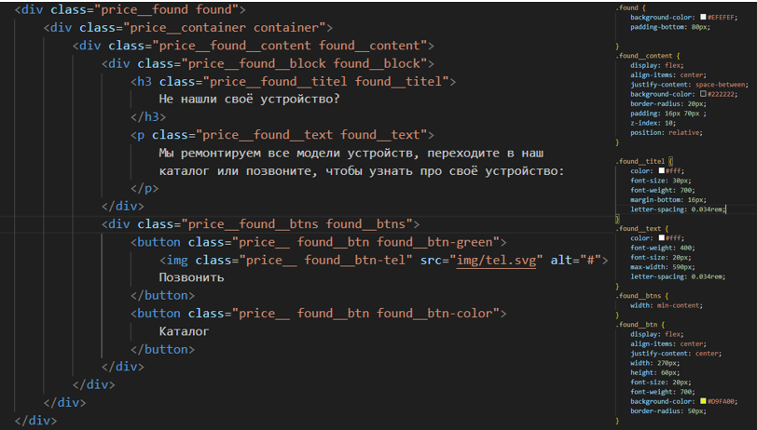

**Рис 1.3 HTML и CSS**

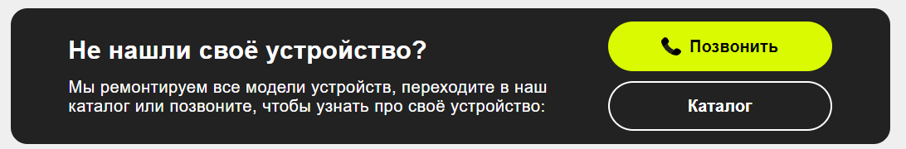

**Рис 1.4 Результат**

На завершающем этапе разработки внедряем JavaScript для добавления интерактивных функций. На этом этапе внимание уделяется тестированию каждого элемента, чтобы убедиться в его корректной работе и совместимости со всеми основными браузерами и устройствами. Кросс-браузерность является важным аспектом, так как разнообразие устройств и браузеров требует от разработчиков внимательного подхода к созданию веб-приложений, которые корректно отображаются на всех платформах.

Использование микроразметки Schema.org представляет собой мощный инструмент, который значительно улучшает результаты поиска, обеспечивая тем самым более высокую видимость веб-сайта в результатах поисковых систем. При правильном внедрении данный подход показывает поисковым алгоритмам, как именно структурирована информация на веб-сайте, что позволяет более эффективно индексировать и интерпретировать содержание.

Реализация микроразметки обеспечит более детализированное и привлекательное отображение сервисов, предлагаемых компанией, что в свою очередь позволит потенциальным клиентам быстро и легко находить интересующую информацию.

На рисунке 1.5 показан пример микроразметки.

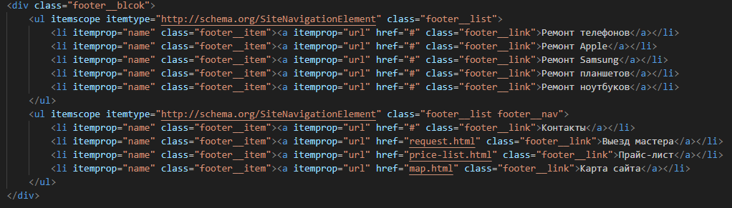

**Рис 1.5 микроразметка**

Эффективная структура данных, заложенная с использованием Schema.org, окажет существенное влияние на формирование положительного имиджа компании «TechDesk» и способствование узнаваемости среди целевой аудитории. Таким образом, микроразметка не только улучшает видимость веб-сайта, но и создает основу для формирования доверительных отношений с клиентами, что является неотъемлемой частью успешного ведения бизнеса в современном цифровом мире.

Важным аспектом дизайна веб-сайта является удобство взаимодействия пользователей с интерфейсом. Библиотека Swiper, созданная для реализации слайдеров, позволяет добавить функциональные и привлекательные элементы на веб-сайт. Использование слайдеров на главной странице «TechDesk» поможет продемонстрировать отзывы ремонта, что создаст положительный имидж компании.

Кроссплатформенность Swiper обеспечивает его работу на различных устройствах, что особенно важно для целевой аудитории, использующей мобильные телефоны для доступа к информации. Визуальная привлекательность и легкость навигации, обеспеченные этой библиотекой, создадут положительное впечатление у потенциальных клиентов.

Создание веб-сайта для компании «TechDesk» – это не просто процесс разработки, но и стратегический шаг на пути к успешному продвижению бизнеса в цифровом пространстве. Использование современных технологий, таких как HTML, CSS и JavaScript в сочетании с мощным редактором Visual Studio Code, позволяет не только создать качественный продукт, но и постоянно улучшать его по мере появления новых требований и тенденций. В результате веб-сайт становится важным инструментом для привлечения новых клиентов, информирования клинтов о предлагаемых услугах и поддержания связи с существующими клиентами.

* 1. Создание веб-сайта

Создание веб-сайта представляет собой сложный и многоэтапный процесс, который начинается с написания блока — header. Данный элемент служит первым впечатлением для пользователей и является ключевой частью интерфейса. В блоке header, как правило, содержится навигация, позволяющая посетителям легко перемещаться по страницам веб-сайта, а также логотип, который не только представляет бренд, но и усиливает визуальную идентификацию ресурса. Правильно разработанный header способствует улучшению пользовательского опыта и созданию гармоничного облика всей страницы.

На рисунке 1.6 показан код header, а на рисунке 1.7 показан результат выполнение этого кода.

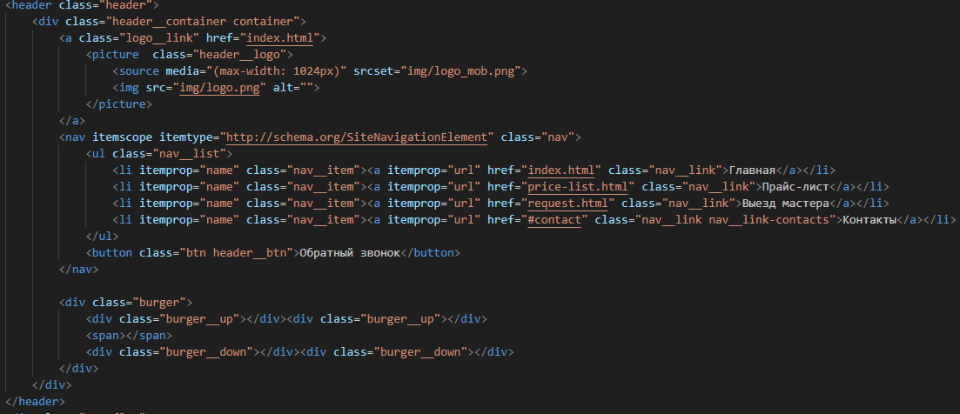

**Рис. 1.6 Код header**



**Рис. 1.7 header**

Далее идет блок hero блок — это первое, что видят посетители вашего веб-сайта, поэтому они должны захватывать внимание и создавать правильное впечатление о вашем бренде или продукте.

На рисунке 1.8 представлен код бока hero. На рисунке 1.9 показан результат выполнения кода.

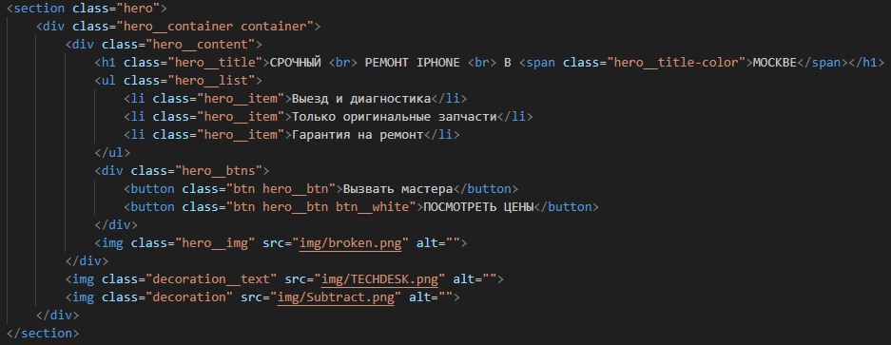

**Рис. 1.8 Код блока hero**

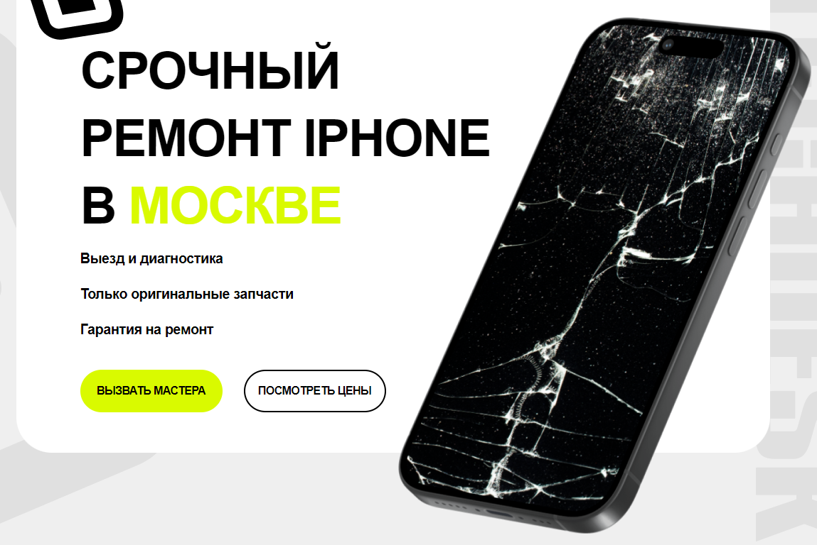

**Рис. 1.9 Результат**

После блока hero плавно следует перейти к блоку choice. В котором представлена детальная оценка ремонтов телефонов, выполненных для клиентов, позволяющая ознакомиться с мнением пользователей.

На рисунке 2 представлен код бока choice. На рисунке 2.1 показан результат выполнения кода.

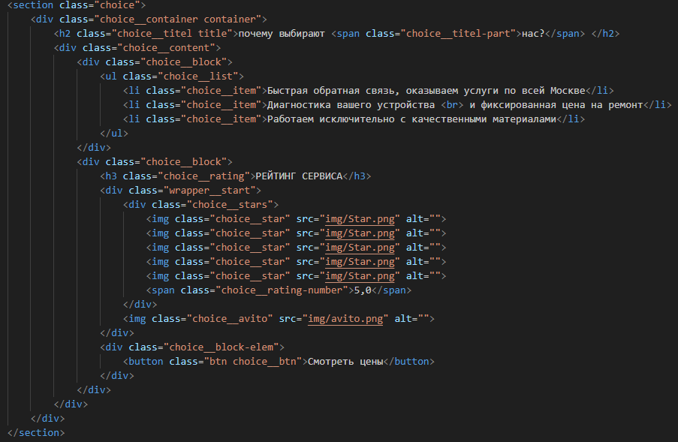

**Рис. 2 Код блока choice**

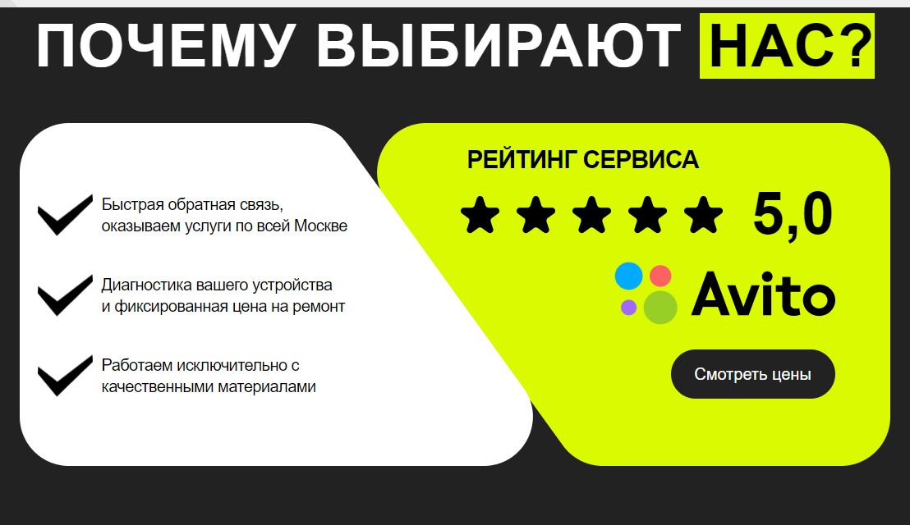

**Рис. 2 Результат**

Далее идет блок case в котором представлены наглядные результаты выполненных работ в формате «до» и «после». Данный раздел позволяет потенциальным клиентам оценить качество обслуживания и убедиться в высокой эффективности проводимых ремонтов, демонстрируя реальные примеры изменений, достигнутых благодаря профессионализму и опыту команды.

На рисунке 2.2 представлен код бока case. На рисунке 2.3 показан результат выполнения кода.

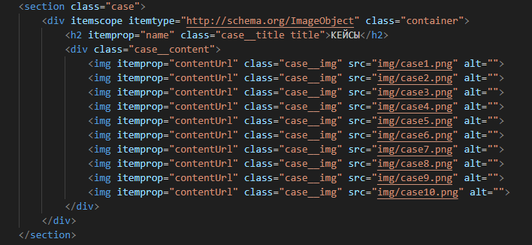

**Рис. 2.2 Код блока case**

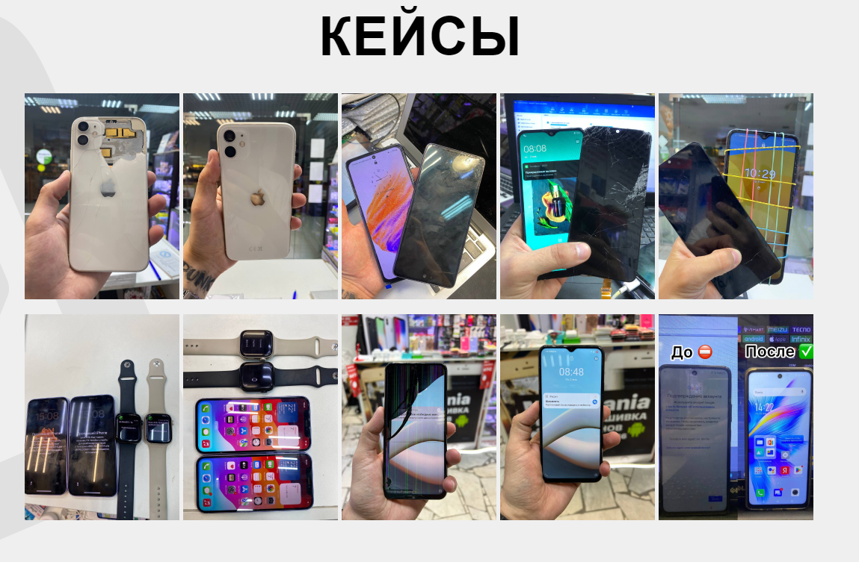

**Рис. 2.3 Результат**

Блок с отзывами клиентов review был реализован в формате интерактивного слайдера карусели, что создает уникальный и привлекательный визуальный эффект. Использование библиотеки swiper позволило добиться плавной и быстрой навигации по отзывам, обеспечивая пользователям удобство и возможность легко ознакомиться с мнениями предыдущих клиентов.

На рисунке 2.4 представлен код бока review. На рисунке 2.5 показан результат выполнения кода.

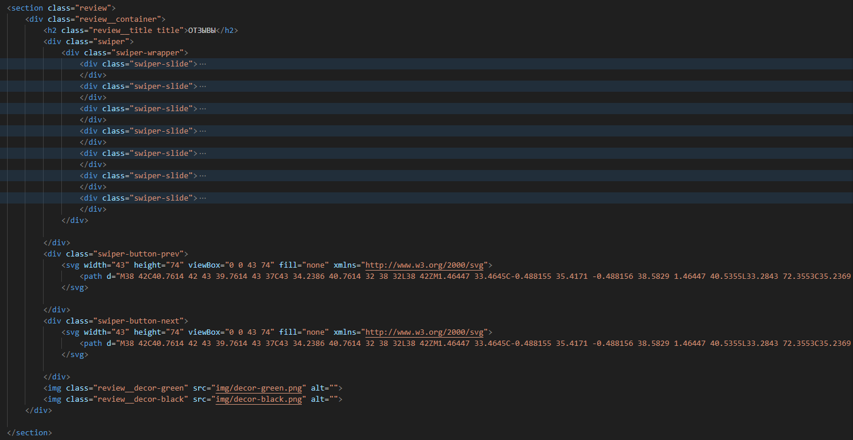

**Рис. 2.4 Код блока review**

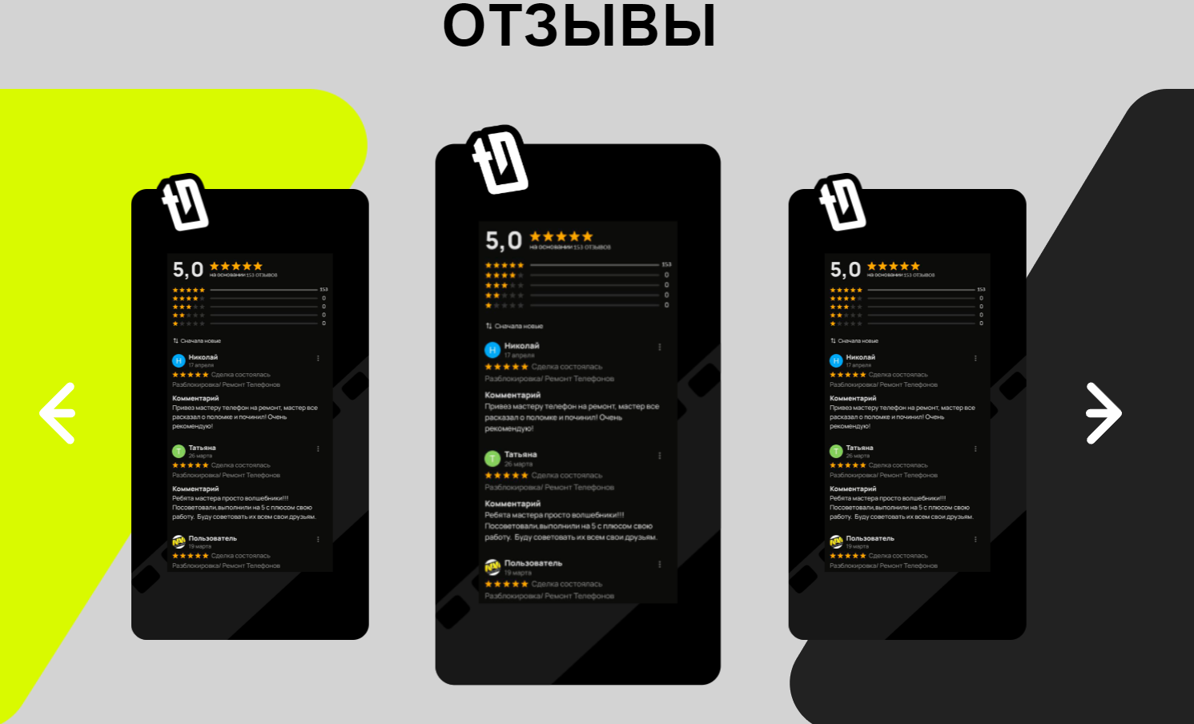

**Рис. 2.4 Результат**

После блока с отзывами располагается раздел contact с контактной информацией, который включает в себя адрес, электронную почту и телефон компании. Предоставление этих данных позволяет заинтересованным пользователям легко связаться с представителями организации для получения дополнительной информации или разрешения возникших вопросов. Так же, в данном блоке доступна интерактивная карта, что значительно упрощает процесс поиска местоположения компании. Такая интеграция информации делает взаимодействие с аудиторией более удобным и эффективным, обеспечивая возможность быстрого доступа к важным контактным данным.

На рисунке 2.6 представлен код бока contact. На рисунке 2.7 показан результат выполнения кода.

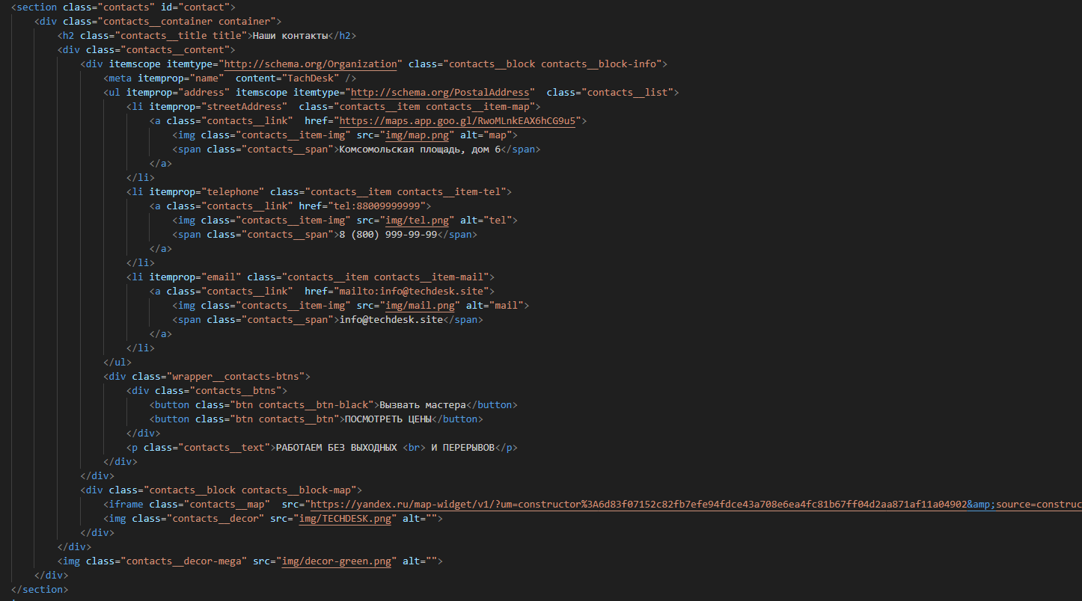

**Рис. 2.6 Код блока contact**

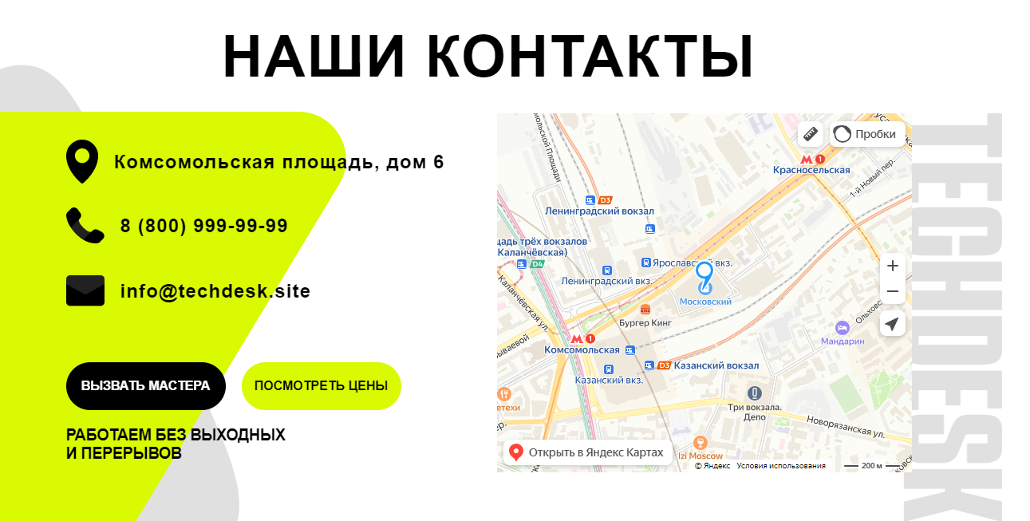

**Рис. 2.7 Результат**

Заключительным элементом веб-сайта служит footer, который играет ключевую роль в навигации и обеспечивает удобство взаимодействия с контентом. В этом разделе находится кнопка «вверх», по нажатию на которую происходит плавный переход к началу страницы, что позволяет пользователям легко вернуться к важной информации. Кроме того, footer включает в себя список других страниц, предоставляя возможность быстрого доступа к различным разделам веб-сайта. Такое оформление способствует улучшению удобства пользования ресурсом и повышает общую функциональность интерфейса, делая навигацию более интуитивной и продуктивной.

На рисунке 2.8 представлен код бока contact. На рисунке 2.9 показан результат выполнения кода.

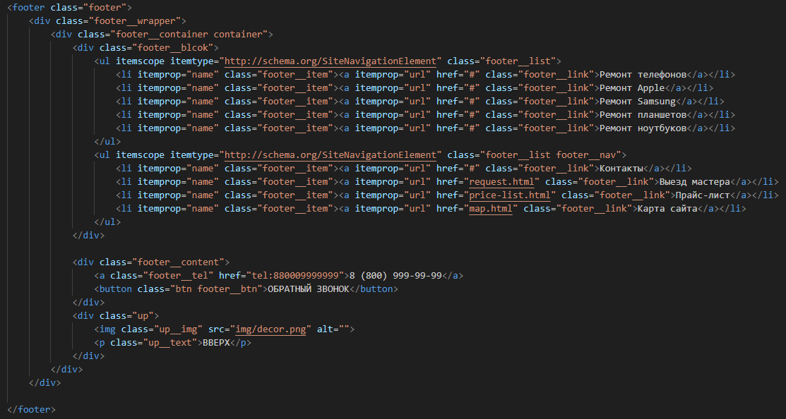

**Рис. 2.8 Код блока footer**

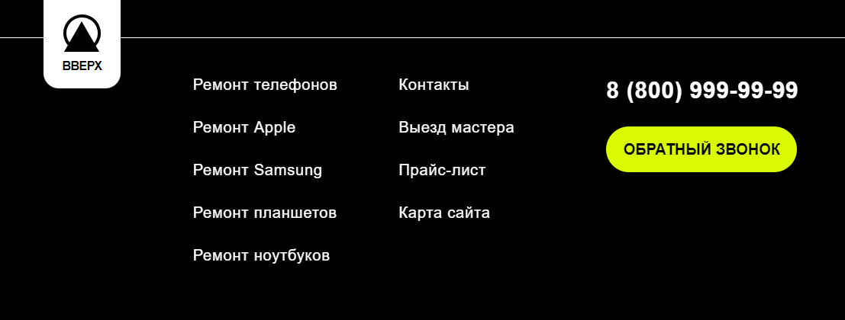

**Рис. 2.9 Результат**

В заключение, работа над проектом создания веб-сайта «TechDesk» представила собой увлекательный и одновременно непростой процесс, в который вошли все этапы — от концептуального дизайна до реализации функциональности. Применение современных технологий и инструментов разработки позволило создать интуитивно понятный интерфейс, обеспечивающий комфортное взаимодействие пользователей с контентом.

ЗАКЛЮЧЕНИЕ

В ходе выполнения данной работы была разработана концепция и реализован веб-сайт для компании по ремонту телефонов «TechDesk», который отвечает потребностям как клиентов, так и самой компании. Процесс создания веб-сайта включал в себя анализ рынка, изучение достижений конкурентных веб-сайтов.

Разработанный веб-сайта обеспечивает удобный интерфейс для пользователей, предлагая интуитивно понятную навигацию и доступ к информации о предоставляемых услугах.

Были реализованы следующие функции:

* Предоставление отзывов клиентов и кейсов;
* Возможность оставить заявку на вызов мастера на дом;
* Быстрая загрузка страниц;
* Безопасность клиентов;
* Адаптивный дизайн.

Технические аспекты создания сайта были тщательно проработаны: разработка адаптивного дизайна, оптимизация загрузки страниц и обеспечение безопасности данных пользователей. Особое внимание было уделено поисковой оптимизации, что позволит веб-сайту занять достойное место в результатах поисковых систем.

Список литературы

1. Кит Грант - "CSS для профи", Питер, 2019, 496 стр. (ориг. название: "CSS in Depth", Manning)
2. Робсон Элизабет, Фримен Эрик -"Изучаем HTML, XHTML и CSS", Питер, 2019, 720 стр. (ориг. название: "Head First HTML with CSS & XHTML ")
3. Кайл Симпосн - "Вы не знаете JS", Питер, 2019, 336 стр. (ориг. название: "You Don’t Know JS: this & Object Prototypes")
4. Джон Дакетт - "HTML и CSS. Разработка и дизайн веб-сайтов", ЛитРес, 2022, 480 стр. (ориг. название: " HTML & CSS design and build website ")
5. Бен Фрэйн - "Отзывчивый дизайн на HTML5 и CSS3 для любых устройств", Питер, 2022, 336 стр. (ориг. название: "Responsive web design with HTML5 and CSS3")

**Интернет–источники:**

1. Создание слайдеров с помощью библиотеки swiper HTML5 [Электронный ресурс]. – Режим доступа к странице: <https://swiperjs.com/swiper-api>
2. Schema.org — это совместная инициатива по разработке единой схемы для семантической разметки в HTML5 [Электронный ресурс]. – Режим доступа к странице: <https://schema.org/docs/documents.html>
3. METANIT.COM - Сайт о программировании по веб-разработке [Электронный ресурс]. – Режим доступа к странице: <https://metanit.com/web/javascript/>
4. METANIT.COM - Сайт о программировании по веб-разработке [Электронный ресурс]. – Режим доступа к странице: <https://metanit.com/web/html5/>
5. Ресурсы для разработчиков от разработчиков. Документирование веб-технологий, включая CSS, HTML и JavaScript [Электронный ресурс]. – Режим доступа к странице: <https://developer.mozilla.org/ru/docs/Learn/Getting_started_with_the_web/CSS_basics>
6. Ресурсы для разработчиков от разработчиков. Документирование веб-технологий, включая CSS, HTML и JavaScript [Электронный ресурс]. – Режим доступа к странице: <https://developer.mozilla.org/ru/docs/Learn/Getting_started_with_the_web/HTML_basics>
7. Ресурсы для разработчиков от разработчиков. Документирование веб-технологий, включая CSS, HTML и JavaScript [Электронный ресурс]. – Режим доступа к странице: <https://developer.mozilla.org/ru/docs/Learn/Getting_started_with_the_web/JavaScript_basics>
8. HTMLBOOK - Для тех, кто делает сайты [Электронный ресурс]. – Режим доступа к странице: <https://htmlbook.ru/samhtml>
9. HTMLBOOK - Для тех, кто делает сайты [Электронный ресурс]. – Режим доступа к странице: <https://htmlbook.ru/samcss>
10. HTMLBOOK - Для тех, кто делает сайты [Электронный ресурс]. – Режим доступа к странице: <https://htmlbook.ru/samlayout>